МИНИСТЕРСТВО ЦИФРОВОГО РАЗВИТИЯ, СВЯЗИ И МАССОВЫХ КОММУНИКАЦИЙ РОССИЙСКОЙ ФЕДЕРАЦИИ

Ордена Трудового Красного Знамени федеральное государственное бюджетное образовательное учреждение высшего образования

**«Московский технический университет связи и информатики»**

Кафедра «Информатика»

Лабораторная работа №13

**«Создание приложений Windows Forms**

**для работы с потоковыми файлами»**

**по теме**

**«Создание приложений, работающих с потоковыми**

**файлами»**

**по дисциплине**

**«Алгоритмизация и программирование»**

Выполнил: студент гр. БЭИ2202 Кулешов А. С.

Проверил: доц. Шакин В. Н.

Вариант: 17

Москва, 2023 г

1. Индивидуальное задание

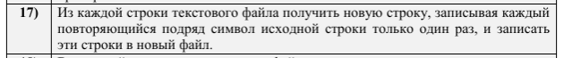

1. Схема алгоритма

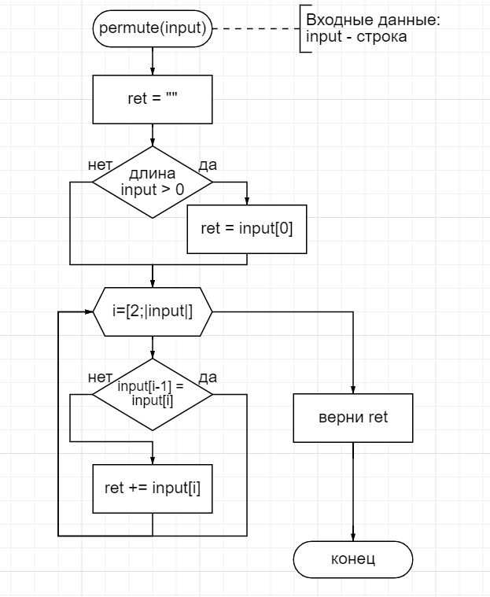

Рисунок 1 – схема алгоритма преобразования строки

1. Теперь создам форму

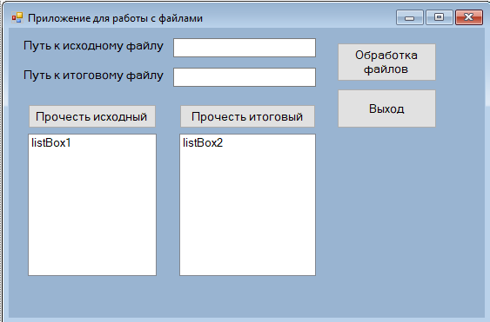

Рисунок 2 – полученная форма

Теперь реализую код для кнопок

**private** **void** **button1_Click**(**object** sender, EventArgs e)

{

**string**[] lines = System.IO.File.ReadAllLines(textBox1.Text);

**string** final_content = "";

**for**(**int** i = **0**; i < lines.Length; ++i)

{

final_content += permute(lines[i]) + '\n';

}

System.IO.File.WriteAllText(textBox2.Text, final_content);

}

**private** **void** **button4_Click**(**object** sender, EventArgs e)

{

listBox2.Items.Clear();

**string**[] lines = System.IO.File.ReadAllLines(textBox2.Text);

**for** (**int** i = **0**; i < lines.Length; ++i)

{

listBox2.Items.Insert(i, lines[i]);

}

}

**private** **void** **button3_Click**(**object** sender, EventArgs e)

{

listBox1.Items.Clear();

**string**[] lines = System.IO.File.ReadAllLines(textBox1.Text);

**for** (**int** i = **0**; i < lines.Length; ++i)

{

listBox1.Items.Insert(i, lines[i]);

}

}

Теперь реализую функцию для преобразования строки

String **permute**(String input)

{

String ret = "";

**if** (input.Length > **0**) ret = (input[**0**]).ToString();

**for**(**int** i = **1**;i < input.Length; ++i)

{

**if** (input[i - **1**] != input[i]) ret += input[i];

}

**return** ret;

}

Наконец, проверю работоспособность программы.

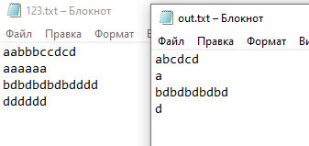

Рисунок 3 – функционал файлового ввода-вывода работает

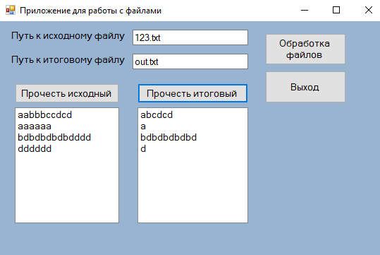

Рисунок 4 – Вывод в listBox’ы тоже работает

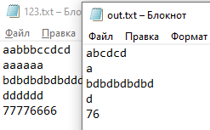

Рисунок 5 – Ещё раз отредактируем файл 123.txt

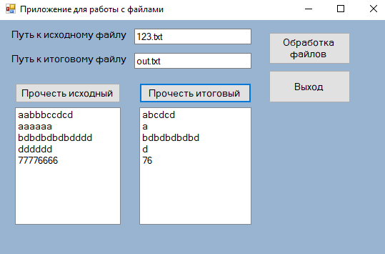

Рисунок 6 – Ещё раз проверим вывод в listBox’ы